ΑΝΤΙΔΡΑΣΕΙΣ ΠΟΛΥΜΕΡΙΣΜΟΥ
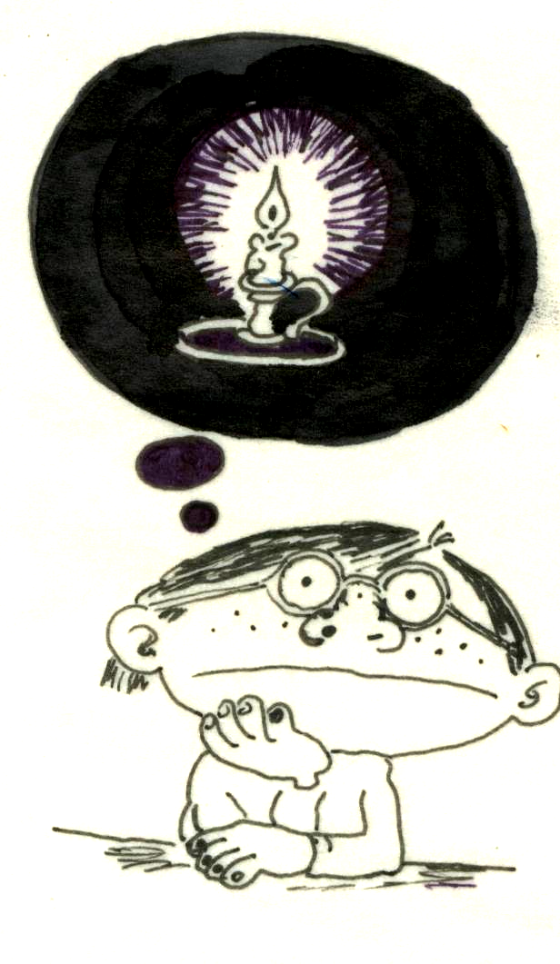ΑΣΚΗΣΕΙΣ (*)
    - Να γραφούν οι αντιδράσεις πολυμερισμού των ενώσεων: Προπενίου και 1,3-βουταδιενίου
    - Συμπληρώστε τις προτάσεις που ακολουθούν:
Α) Πολυμερισμό 1.4 δίνουν τα ……………………………………………… . Η γενική αντίδραση πολυμερισμού μπορεί να συμβολιστεί με την εξίσωση ………………………………………………………………………………......
Β) Η γενική αντίδραση πολυμερισμού ενώσεων που φέρουν τη ρίζα βινύλιο μπορεί να συμβολιστεί με την εξίσωση:
…………………………………………………………………………………..
    - Συμπληρώστε τα κενά κελιά του παρακάτω πίνακα με ΝΑΙ ή ΟΧΙ.
Συντακτικός τύπος | Δίνει αντίδραση πολυμερισμού | Δίνει κορεσμένο πολυμερές | Δίνει πολυμερισμό τύπου 1.4
CH₂=CHCH₃
C₄H₁₀
CH₂=CHCH=CHCH₃
C₈H₁₆
C₅H₁₂O

    - Είναι σωστές (Σ) ή λανθασμένες (Λ) οι προτάσεις που ακολουθούν;
Α) Συμπολυμερισμό έχουμε στην περίπτωση εκείνη κατά την οποία παράγονται δύο ή περισσότερα πολυμερή από ένα μονομερές.
Β) Μόνο συζυγή αλκαδιένια και παράγωγά τους δίνουν πολυμερισμό τύπου 1,4.
    - Αντιστοιχήστε τα μονομερή της πρώτης στήλης με τα προϊόντα πολυμερισμού τους της δεύτερης στήλης.
ΜΟΝΟΜΕΡΕΣ | ΠΟΛΥΜΕΡΕΣ | Αντιστοιχία
Α. Στυρόλιο | 1. (-CH₂CH₂-)v | Α -
Β. Ακρυλονιτρίλιο | 2. Πολυβινυλοχλωρίδιο | Β -
Γ. Προπένιο | 3. Πολυακρυλονιτρίλιο | Γ -
Δ. CH₂=CHCl | 4. Πολυστυρόλιο | Δ -
Ε Αιθυλένιο | 5. (-CH₂CH-)v  ⏐  CH₃ | Ε -

    - …

ΑΝΤΙΔΡΑΣΕΙΣ ΠΟΛΥΜΕΡΙΣΜΟΥ

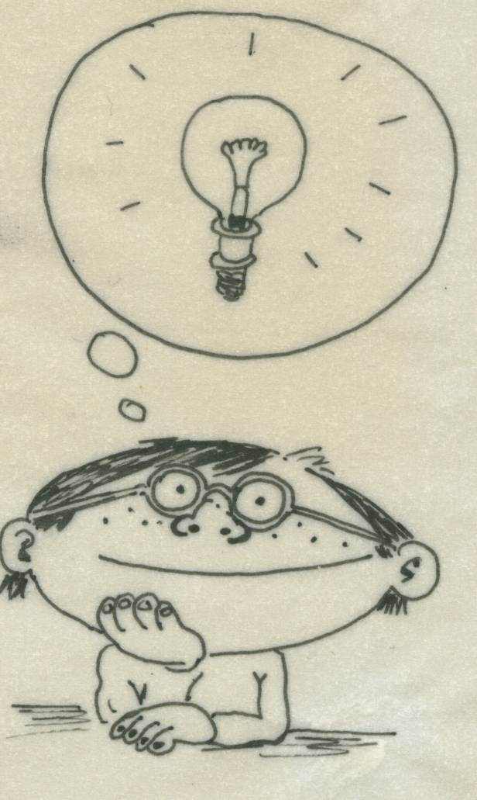ΑΣΚΗΣΕΙΣ (**)
    - Να σχηματισθούν οι χημικές εξισώσεις που περιγράφουν τις αντιδράσεις πολυμερισμού των ενώσεων:
Α) 1,3 Πενταδιένιο ⇒ ………………………………………………
Β) 1 Βουτένιο ⇒ ………………………………………………
Γ) 2 Βουτενονιτρίλιο (CH₃CH=CHCN)⇒……………………………………

    - Είναι σωστές (Σ) ή λανθασμένες (Λ) οι προτάσεις που ακολουθούν;
Α) Η σχετική μοριακή μάζα του μονομερούς είναι ακέραιο πολλαπλάσιο της σχετικής μοριακής μάζας του πολυμερούς του. €
Β) Στον συμπολυμερισμό μετέχουν περισσότερα από ένα μονομερή, €
Γ) Κάθε μόριο πολυμερούς αποτελείται από μεγάλο αριθμό ανεξαρτήτων μορίων μονομερούς. €
Δ) Το πολυπροπυλένιο έχει γενικό συντακτικό τύπο (-CH₂CH-)v
⏐
CH₃
    - Μία από τις παρακάτω ενώσεις που είναι δυνατόν να δίνει αντίδραση πολυμερισμού τύπου 1.4 είναι η :
(Α) CH₂=CHCH₃, (B) C₃H₄, Γ) C₅H₈, Δ) C₅H₁₀, E) C₂H₂

    - Να βρεθούν οι συντακτικοί τύποι των ενώσεων Α-Δ που μετέχουν στην παρακάτω πορεία οργανικών αντιδράσεων:
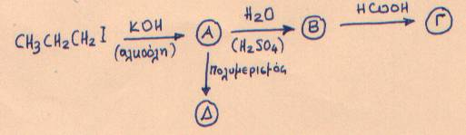

    - Να προσδιορισθούν οι συντακτικοί τύποι των οργανικών ενώσεων στην παρακάτω σειρά αντιδράσεων.
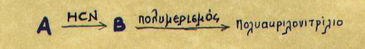
Α:…………………….., Β:……………………………

    - Να προσδιορισθούν οι συντακτικοί τύποι των οργανικών ενώσεων στην παρακάτω σειρά αντιδράσεων.
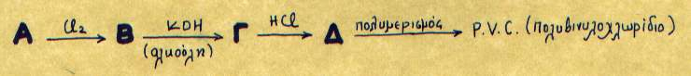
Α:…………………., Β:………………….., Γ:………………., Δ:…………..
    - Να προσδιορισθούν οι συντακτικοί τύποι των οργανικών ενώσεων στην παρακάτω σειρά αντιδράσεων.
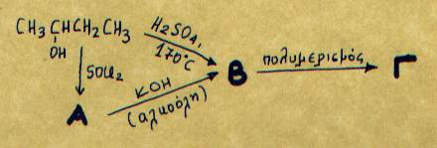
Α:……………,

Β:…………….,

Γ:……………..

    - …..

 ΘΕΜΑΤΑ ΕΞΕΤΑΣΕΩΝ
1) Να μεταφέρετε στο τετράδιό σας σωστά συμπληρωμένες (προϊόντα και συντελεστές) τις χημικές εξισώσεις: (2002)
2) Να μεταφέρετε στο τετράδιό σας σωστά
συμπληρωμένες (προϊόντα και συντελεστές) τις
παρακάτω χημικές εξισώσεις:
3) Να μεταφέρετε στο τετράδιό σας σωστά
συμπληρωμένες (προϊόντα και συντελεστές) τις
παρακάτω χημικές εξισώσεις: (2009)
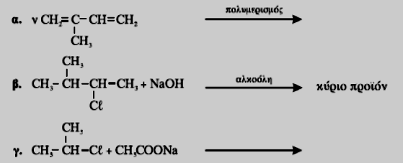

4) Να χαρακτηρίσετε τις προτάσεις που ακολουθούν, γράφοντας δίπλα στο γράμμα που αντιστοιχεί σε κάθε πρόταση, τη λέξη Σωστό, αν η πρόταση είναι σωστή, ή Λάθος, αν η πρόταση είναι λανθασμένη.
α. Το πολυμερές [−CH₂−CH=CH−CH₂−]_{v} προέρχεται από πολυμερισμό της ένωσης CH₃−CH=CH−CH₃ .
β. Με πολυμερισμό της ένωσης 1,3-βουταδιένιο
προκύπτει το πολυμερές: (-CH₂-C(CH₃)=CH-CH₂-)_{v} (2010)

